Утверждено
постановлением Администрации
Тутаевского муниципального района
от _____________________ №______

Проект межевания территории
для размещения автомобильной дороги
от деревни Мазино до поселка Урдома
в Тутаевском районе
Ярославской области

2020 год

Содержание
№ п/п | Разделы проекта межевания | Номера листов
1 | 2 | 3
1 | Основная часть | 3
1.1 | Общая часть | 4
1.1.1 | Задачи проекта межевания территории | 4
1.2 | Наименование, основные характеристики и  назначение планируемого для размещения линейного объекта | 5
1.3 | Формирование земельного участка для размещения линейного объекта | 5
1.4 | Исходные данные для подготовки проекта межевания | 5
1.5 | Сведения об образуемом земельном участке и его частях | 6
1.6 | Координаты поворотных точек границобразуемого земельного участка | 7
1.7 | Заключение о соответствии разработанной документации требованиям законодательства о градостроительной деятельности | 8
2 | Материалы по обоснованию | 9
2.1 | Схема межевания территории для размещения автомобильной дороги | 10

- Основная часть

  - Общая часть
Проект межевания территории для размещения автомобильной дороги от деревни Мазино до поселка Урдома в Тутаевском районе Ярославской области, разработан в виде отдельного документа в соответствии с Решением от 28.03.2019 № 47-г "Об утверждении Порядка подготовки и утверждения документации по планировке территории Тутаевского муниципального района".
При разработке использовалась следующая нормативно-правовая база:
1. "Градостроительный кодекс Российской Федерации" от 29.12.2004г. №190-ФЗ (ред. от 27.12.2019);
2. "Земельный кодекс Российской Федерации" от 25.10.2001г. №136-ФЗ (ред. от 27.12.2019);
3. Федеральный закон «О кадастровой деятельности» от 24.07.2007 № 221-ФЗ;
4. Федеральный закон «Об автомобильных дорогах и о дорожной деятельности в Российской Федерации и о внесении изменений в отдельные законодательные акты Российской Федерации»от 08.11.2007 №257-ФЗ;
5. Постановление Правительства РФ от 12.05.2017 №564 (ред. от 06.07.2019) «Об утверждении Положения о составе и содержании проектов планировки территории, предусматривающих размещение одного или нескольких линейных объектов»;
6. Постановление Правительства Российской Федерации от 2.09. 2009 года №717 (ред. от 11.03.2011) «О нормах отвода земель для размещения автомобильных дорог и (или) объектов дорожного сервиса»;
7. Приказ Минстроя России от 25.04.2017 №740/пр «Об установлении случаев подготовки и требований к подготовке входящих в состав материалов по обоснованию проекта планировки территории схемы вертикальной планировки, инженерной подготовки и инженерной защиты территории;
8. Приказ Минстроя России от 25.04.2017 №742/пр «О порядке установления и отображения красных линий, обозначающих границы территорий, занятых линейными объектами и (или) предназначенных для размещения линейных объектов»;
9. Свод правил СП 42.13330.2016 "СНиП 2.07.01-89*. Градостроительство. Планировка и застройка городских и сельских поселений" (актуализированная редакция);
10.Генеральный план городского поселения Тутаев Тутаевского муниципального района Ярославской области, утвержденный Решением Муниципального совета городского поселения Тутаев от 19.04.2018 г. №238;
11. Правила землепользования и застройки Левобережного сельского поселения Тутаевского муниципального района Ярославской области. Утвержден решением Муниципального Совета Тутаевского муниципального района Ярославской области от 23.12.2010 г. № 70-г (ред. от 29.08.2019 г. №56-г.);
12. Требования государственных стандартов, соответствующих норм, правил и иных документов.

    - Задачи проекта межевания территории

К задачам проекта межевания территории относятся:
- определение зоны планируемого к размещению объекта в соответствии с документами территориального планирования;
- определение границ формируемого земельного участка, предоставляемого юридическим и физическим лицам для строительства планируемого к размещению объекта;
- определение в соответствии с нормативными требованиями площади земельного участкадля размещения автомобильной дороги.

  - Наименование, основные характеристики и
назначение планируемого для размещения линейного объекта

Автомобильная дорога, расположеннаяот деревни Мазино до поселка Урдома в Тутаевском районе Ярославской области, необходима для обеспечения круглосуточной связи с автомобильными дорогамиобщего пользования, с обеспечением пропуска автотранспортных средств от деревниМазинодопоселка Урдома.
Согласно «Правилам землепользования и застройки Левобережного сельского поселения Тутаевского района Ярославской области. Карте градостроительного зонирования» планируемая территория под автомобильную дорогу располагается в зоне:земли лесного фонда, земли запаса, сельскохозяйственные угодья в составе земель сельскохозяйственного назначения.
Автомобильная дорога относится к классу: дорога обычного типа (нескоростная дорога), категория автомобильной дороги: V (ГОСТ Р 52398-2005. Классификация автомобильных дорог. Основные параметры и требования).

  - Формирование земельного участка для размещения
линейного объекта

Проектом межевания территории образован один земельный участок для размещения автомобильной дороги.
Межевание территории осуществляется применительно к территории, расположение которой предусмотрено проектом в границах нескольких кадастровых кварталов: 76:15:010501 и76:15:011401.Условный номер формируемого земельного участка 76:15:000000:ЗУ1, площадь 30900 м2.
На территории формирующегося земельного участка особо охраняемых природных территорий, объектов культурного наследия, границ лесничеств, лесопарков, участков лесничеств, лесных кварталов, лесотаксационных выделов или частей лесотаксационных выделов не расположено.
Проект межевания не содержит предложений по установлению границ зон действия публичных сервитутов.

  - Исходные данные для подготовки проекта межевания

№ п/п | Наименование документа | Реквизиты документа
1 | 2 | 3
1 | Правила землепользования и застройки Левобережного сельского поселения Тутаевского района Ярославской области | Утверждены решением Муниципального  Совета Тутаевского муниципального  района Ярославской области от 29.08.2019 г. № 56-г
2 | Карта-схема градостроительного зонирования деревни Урдома
3 | Генеральный план Левобережного сельского поселения Тутаевского муниципального района Ярославской области
4 | Сведения государственного кадастра недвижимости (ГКН) о земельных участках, границы которых установлены в соответствии с требованиями земельного законодательства

  - Сведения об образуемом земельном участке и его частях

1Список образуемого земельного участка:
№ п/п | Номер земельного участка |  | Номер сущ. кадастрового квартала |  | Площадь участка в соответствии с проектом межевания, м2. | Сведения о правах |  | Вид разрешенного использования в соответствии с проектом межевания (разрешенное использование) | Категория земель | Место-положение земельного участка
1 | 2 |  | 3 |  | 4 | 5 |  | 6 |  | 7
1 | 76:15:000000  :ЗУ 1 |  | 76:15:010501 76:15:011401 |  | 30 900 | Сведения отсутствуют |  | Размещение автомобильных дорог | Земли промышленности, энергетики, транспорта, связи, радиовещания, телевидения, информатики, земли для обеспечения космической деятельности, земли обороны, безопасности и земли иного специального назначения | Ярославская область, Тутаевский район, автомобильная дорога «д.Мазино – п.Урдома»
2Сведения о частях границ образуемого земельного участка (начало):
Обозначение части границы |  |  |  | Горизонтальное проложение (S), м |  |  | Описание прохождения части границы
от т. |  | до т.
1 |  | 2 |  | 3 |  |  | 4
Участок №1 с к.н. 76:15:000000:ЗУ1
Н 1 |  | Н 2 |  | 11,67 |  |  | Часть границы проходит по границе образованного ЗУ  с к.н.: 76:15:000000:469
Н 2 |  | Н 3 |  | 5,34 |  |  | Часть границы проходит по границе образованного ЗУ  с к.н.: 76:15:000000:469
Н 3 |  | Н 4 |  | 15,34 |  |  | Часть границы проходит по границе образованного ЗУ  с к.н.: 76:15:011401:9
Н 4 |  | Н 5 |  | 5,24 |  |  | Часть границы проходит по границе образованного ЗУ  с к.н.: 76:15:011401:9
Н 5 |  | Н 6 |  | 47,54
Н 6 |  | Н 7 |  | 330,70
Н 7 |  | Н 8 |  | 135,79
Н 8 |  | Н 9 |  | 117,92
Н 9 |  | Н 10 |  | 217,54 |  |  | Часть границы проходит по границе образованного ЗУ  с к.н.: 76:15:000000:525
Н 10 |  | Н 11 |  | 114,97 |  |  | Часть границы проходит по границе образованного ЗУ  с к.н.: 76:15:000000:525
Н 11 |  | Н 12 |  | 33,20 |  |  | Часть границы проходит по границе образованного ЗУ  с к.н.: 76:15:011401:15
Н 12 |  | Н 13 |  | 143,88 |  |  | Часть границы проходит по границе образованного ЗУ  с к.н.: 76:15:011401:15
Н 13 |  | Н 14 |  | 32,64 |  |  | Часть границы проходит по границе образованного ЗУ  с к.н.: 76:15:011401:15
Н 14 |  | Н 15 |  | 27,02 |  |  | Часть границы проходит по границе образованного ЗУ  с к.н.: 76:15:011401:15
Н 15 |  | Н 16 |  | 43,85 |  |  | Часть границы проходит по границе образованного ЗУ  с к.н.: 76:21:010207:34
Н 16 |  | Н 17 |  | 223,66 |  |  | Часть границы проходит по границе населенного пункта Урдома
Н 17 |  | Н 18 |  | 137,53
Н 18 |  | Н 19 |  | 215,82
Н 19 |  | Н 20 |  | 112,46
Н 20 |  | Н 21 |  | 133,39
Н 21 |  | Н 22 |  | 338,00
Н 22 |  | Н 1 |  | 62,41

  - Координаты поворотных точек границ
образуемого земельного участка

№ точки | Координаты
 | Х | Y
Участок №1 (76:21:000000:ЗУ )
Н 1 | 411803.61 | 1311786.93
Н 2 | 411796.73 | 1311796.36
Н 3 | 411798.76 | 1311801.30
Н 4 | 411785.05 | 1311794.41
Н 5 | 411780.25 | 1311792.17
Н 6 | 411755.31 | 1311751.70
Н 7 | 411467.59 | 1311588.67
Н 8 | 411335.00 | 1311559.38
Н 9 | 411239.40 | 1311490.34
Н 10 | 411081.37 | 1311340.84
Н 11 | 411001.05 | 1311258.58
Н 12 | 410977.21 | 1311235.48
Н 13 | 410879.86 | 1311129.53
Н 14 | 410859.17 | 1311104.28
Н 15 | 410843.14 | 1311082.53
Н 16 | 410867.98 | 1311046.40
Н 17 | 411014.63 | 1311215.27
Н 18 | 411095.40 | 1311326.58
Н 19 | 411252.18 | 1311474.90
Н 20 | 411343.36 | 1311540.74
Н 21 | 411473.61 | 1311569.52
Н 22 | 411767.90 | 1311735.74

  - Заключение о соответствии разработанной документации требованиям законодательства о градостроительной деятельности
Документация по межеванию автомобильной дороги от деревни Мазино до поселка Урдома в Тутаевском районе Ярославской области выполнена на основании правил землепользования и застройки в соответствии с требованиями технических регламентов, нормативов градостроительного проектирования, градостроительных регламентов с учетом границ зон с особыми условиями использования территорий.
На территории образуемых земельных участков не расположены: особо охраняемые природные территории, границы территорий объектов культурного наследия, границы лесничеств, лесопарков, участковых лесничеств, лесных кварталов, лесотаксационных выделов и частей лесотаксационных выделов.

2. Материалы по обоснованию

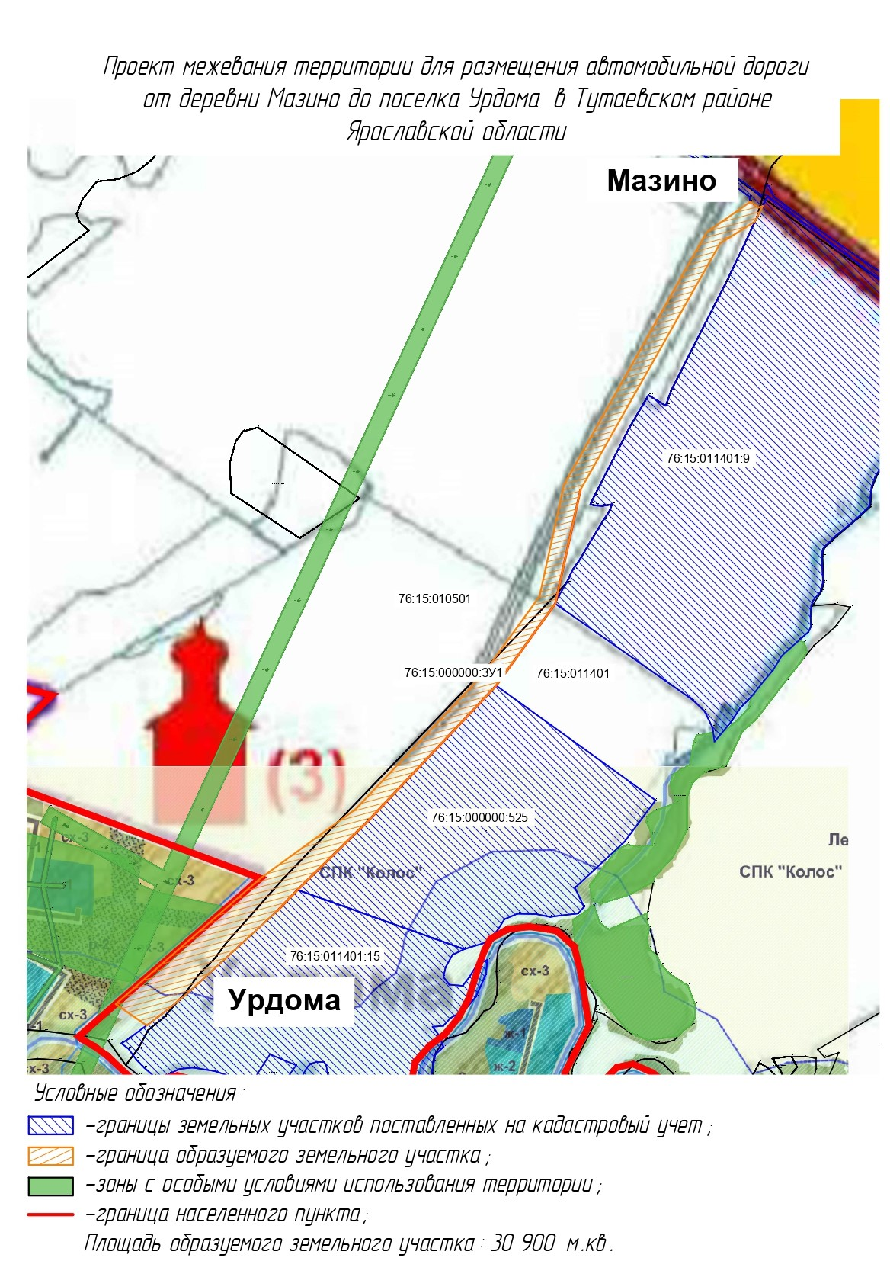2.1 Схема межевания территории для размещения автомобильной дороги

